Vorschlag für eine Pressemitteilung
An zwei Prüfungstermine konnten die Kinder aus der Judoabteilung vom SV Eurasburg Beuerberg ihr Können zur Gürtelprüfung unter Beweis stellen.
Eine beträchtliche Besucherzahl vor allem Eltern, Bekannte und Freunde gaben den Kindern die Möglichkeit ihre Fähigkeiten vorzuzeigen.
Wir gratulieren allen Prüflingen zu ihrem neuen Gürtel.
Am 22.05.2023 haben 2 Kinder den Weiß-Gelben und 7 Kinder den Gelben Gürtel erlangt.
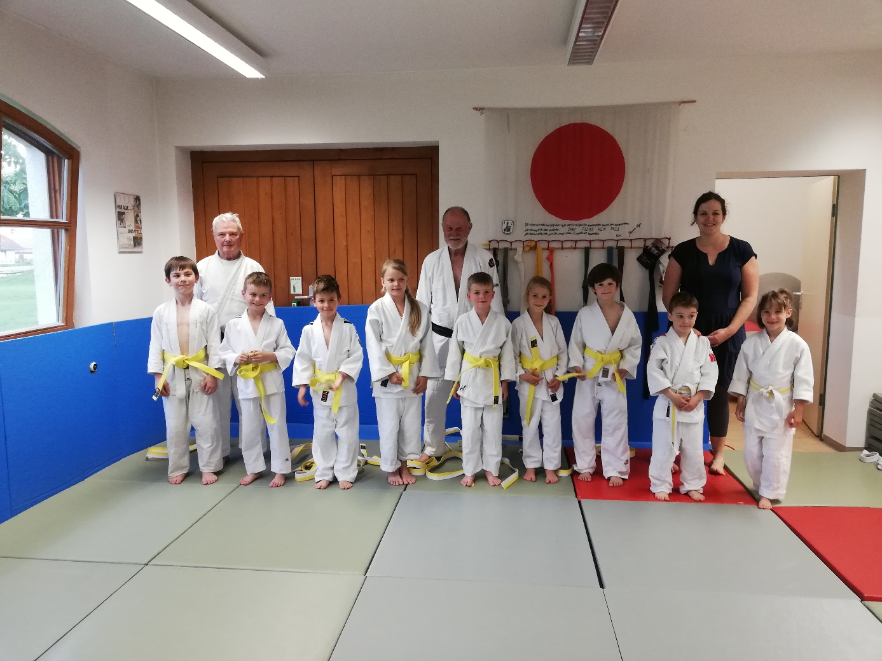
v.l.: Florian, Betreuer Dieter Grun, Sebastian, Lukas, Lotta, Trainer Sepp Bromberger, Jakob, Anna, Oskar, Ludwig, Prüferin Katharina Graf und Lena.

Am 24.05.2023 haben 10 Kinder die Prüfung zum Gelb-Orange Gurt ablegen können.
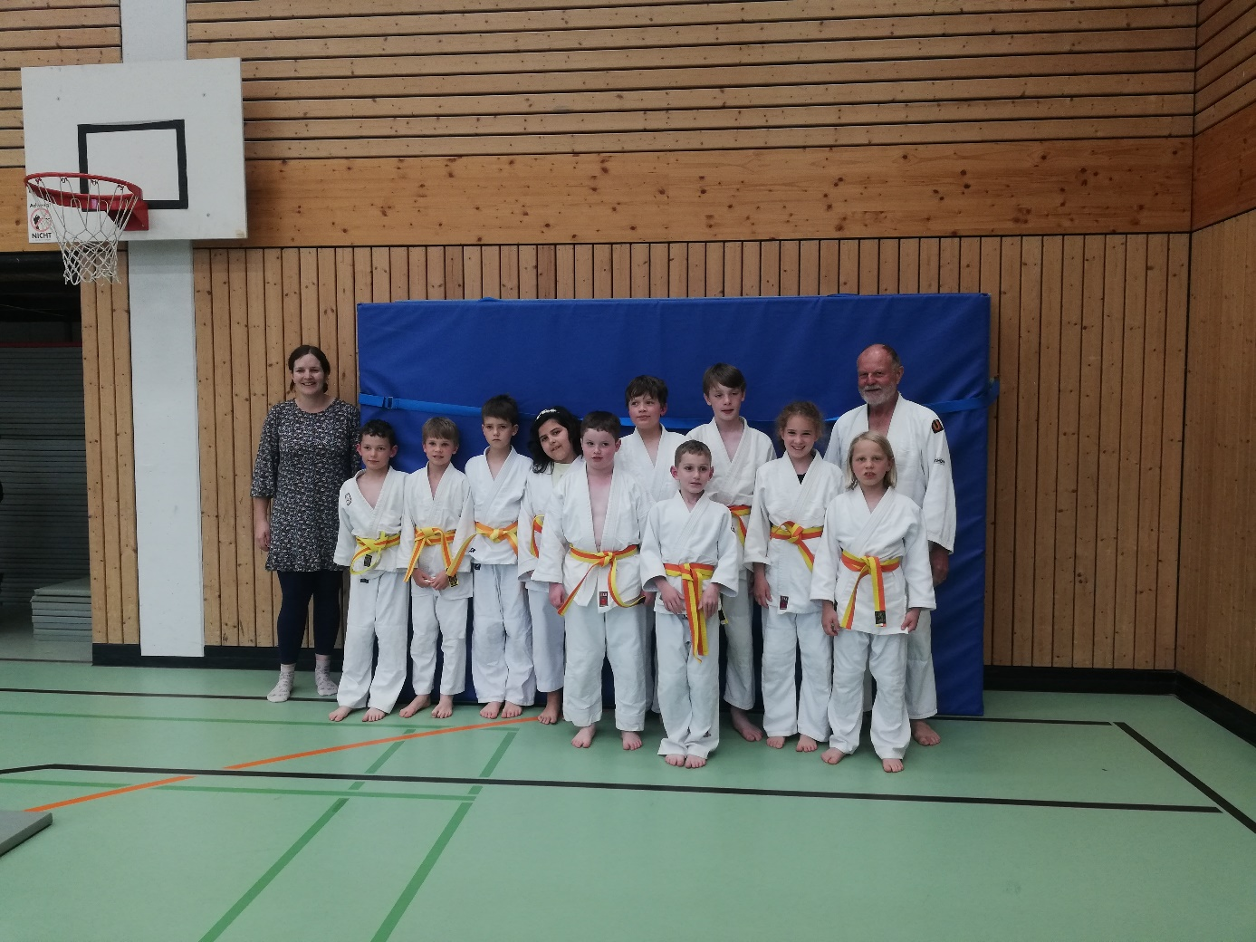
v.l.: Prüferin Katharina Graf, Maximilian, Luis, Finn, Mariana, Johannes, Vincent, Leon, Tobias, Lena, Xaver und Trainer Sepp Bromberger.

